Муниципальное бюджетное дошкольное образовательное учреждение
Детский сад №11 «Родничок»

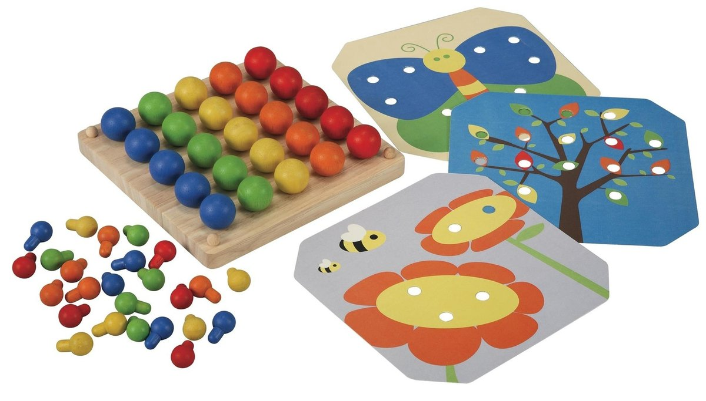

Конспект
открытого занятия по опытно-экспериментальной деятельности
«Путешествие в лабораторию чудес»

с детьми старшей группы

Воспитатель
МБДОУ Детского сада №11 «Родничок»
Клементьева Елена Анатольевна

Цель: Развитие творческой познавательно-исследовательской активности детей в процессе экспериментирования.

Задачи:
Образовательные задачи:
- закрепить знания детей о свойствах воды,
- учить рассуждать, анализировать, делать выводы и объяснять «чудеса» с научной точки зрения;
- организовать познание детей через самостоятельный поиск;
- активизировать речь детей, обогащать словарный запас.
Развивающие задачи:
- развивать умение проводить несложные опыты с использованием подручных средств и предметов;
- развивать познавательную активность детей в процессе экспериментирования;
- развивать любознательность, пытливость ума, познавательный интерес, зрительное и слуховое восприятие.
Воспитательные задачи:
- воспитывать у детей навыки безопасного поведения во время проведения экспериментов.
- воспитывать у детей навыки сотрудничества, желание работать в коллективе, умение выслушивать друг друга.

Демонстрационный материал: столы, накрытые клеенками, баночки, сахар, сода, штатив с пробирками, наполненных лимонной кислотой, содой, пищевыми красителями, шприцы без иглы, баночки с разбавленной акварельной краской, палочки деревянные, ложки пластмассовые, кисти для рисования, макет гейзера, сосуд с водой, колонка со музыкой, «волшебная палочка», воронка, презентация.

Раздаточный материал: пипетки, баночки с раствором синей краски, раскраски водные, кисти, банки с водой и пеной для бритья, колпачки «волшебников», шапочки капелек (дети), шапочка тучки (воспитатель).

Предварительная работа: просмотр презентации «Зачем нужна вода», чтение художественной литературы, отгадывание загадок по теме, заучивание стихотворения Н. Рыжовой «Вы слыхали о воде?», беседы, просмотр документального фильма «Какая бывает вода», просмотр развивающего мультфильма «Путешествие капельки», изучение свойств воды, опытническая деятельность в группе, создание макета аквариума «Чудеса подводного мира», раскраски «Раскрась аквариум и нарисуй его обитателей», рисование радуги, игры детей с лэпбуком «Все о воде», разучивание подвижной игры «Капельки и тучка».
Ход занятия:
Воспитатель предлагает детям встать в круг.
Собрались все дети в круг,
Я твой друг и ты мой друг,
Вместе за руки возьмёмся
И друг другу улыбнёмся.
- Ребята, я хочу вам загадать загадку, послушайте:
- Она бежит, бурлит, играет,
И даже по небу летает.
Не уследишь — может пролиться,
Высоко в небо испариться.
А как наскучит ей летать,
На землю падает опять.
Встречается везде по свету,
Скажите, что за чудо это? Дети: Вода.
Воспитатель: - А давайте вспомним с вами, что мы знаем о воде и ее свойствах. Что такое вода? (ответы детей)
- Вода - это жидкость без вкуса, запаха, цвета, которая входит в состав всех живых существ.
- Ребята, вы, наверное, знаете, что вода – удивительная волшебница. Она может находиться в трех разных состояниях. Каких?
Дети: в жидком, твердом и газообразном состоянии.
- Что вы еще знаете о воде?
Дети: Вода прозрачная, у воды нет цвета, вкуса и запаха, вода жидкая, вода не имеет формы, в воде некоторые вещества растворяются, некоторые – не растворяются, вода, растворяя вещества, приобретает их вкус, цвет, запах, вода бывает тёплой, холодной и горячей, лёгкие предметы в воде не тонут, тяжёлые опускаются на дно, в солёной воде предметы не тонут.
Воспитатель: - Ребята, как вы думаете, кому нужна вода? (ответы детей)
- Правильно, вода нужна и людям, и растениям, и животным, и птицам.
Воспитатель: - А вы любите волшебство, ребята ? (Ответы детей)
- Вы знаете, сегодня утром я шла в детский сад и по дороге нашла вот такую палочку. Мне кажется, что она волшебная. Давайте проверим!
- Например, хотите сегодня стать юными волшебниками по превращению чудес с водой? (ответы детей).
- Сейчас я попробую с помощью вот этой палочки превратить нас в волшебников. Закройте глазки, только одно условие, не подглядывать, пока звучит музыка, глазки не открываем (звучит волшебная мелодия).
Воспитатель быстро переодевается в волшебника. Музыка перестает звучать, и дети открывают глаза.
- Откройте глаза, вот теперь мы волшебники (воспитатель раздает детям колпачки), а раз мы волшебники, то должны творить чудеса. А творить мы их будем в «Лаборатории чудес».
- Вы знаете, что такое лаборатория? (ответы детей).
- Какие вы умные ребятки, да, лаборатория — это специальное место, где проводят опыты и эксперименты. А, вы любите экспериментировать? (ответы детей).
Только для начала запомним правила безопасности:
Без разрешения запрещается:
- приступать к опыту только после его объяснения и моего разрешения,
- трогать оборудование, приборы и реагенты,
- ничего не брать в рот,
- вставать с места
Во время проведения наших «чудес» нужно быть аккуратными, не отвлекаться, чтобы ничего не рассыпать и не пролить.
Итак, я приглашаю вас сесть на стульчики.
Воспитатель: Скажите, мне, пожалуйста, мои юные волшебники, а какие явления природы связаны с водой?
Дети: снег, град, дождь, роса, иней, лед, облака, туман, пар, ледоход, разлив реки.
Воспитатель: Как вы думаете, можем ли мы увидеть природные явления в нашей группе, которые происходят благодаря воде? (предположения детей)
Воспитатель: Сегодня мы с вами находимся в волшебной лаборатории, где сможем, как настоящие волшебники создать несколько природных явления в одной комнате.

Опыт №1 «Дождик в стакане воды»
Воспитатель: А какое первое природное явление мы с вами увидим, вы узнает, если отгадаете загадку.
Белая вата плывет куда-то,
Чем вата ближе,
Тем он ближе.
Дети: Дождик и облако.
- Значит, для того, чтобы пошел дождь нужно облако, так? Где же нам его взять? А придумала! Мы используем обычную пены для бритья. (Воспитатель выдавливает пену в стаканы с водой)
- Как вы думаете, почему наша пена не тонет в воде (ответы детей).
- Правильно, пена легче воды и поэтому плавает на поверхности.
Ребята, посмотрите, у нас теперь в банке тоже есть облака. А как облака образуются в природе? (ответы детей).
Воспитатель: Правильно, облака состоят из капелек воды, которые поднялись в небо нагретым воздухом, превратившись в пар.
Мелкие капельки воды, собранные в облака, остывают, становятся тяжелые и падают на землю. Идет дождь! Поэтому, можно сказать, что дождь - это вода, выпадающая из облаков на землю.
- Мы сейчас посмотрим, как это происходит. Для этого я приглашаю вас подойти к столам.
- Возьмите пипетки. Наберите в них окрашенную воду и капните в баночку с облаком (опыт сопровождается шумом дождя).
- Что происходит? (ответы детей).
Вывод: Капля прошла через облака, потому что она тяжелее пены, и падает на дно банки красивыми струями. Так идет дождь.
Воспитатель: Мои юные волшебники, давайте попробуем еще раз использовать нашу «волшебную палочку». Хотите превратиться в «капельки воды». (ответы детей).
Воспитатель раздает детям шапочки «капелек», а сам одевает шапочку «тучки».
Звучит музыка.
Воспитатель: Прилетели капельки на землю. Попрыгали, поиграли, скучно им стало поодиночке прыгать. Собрались они и потекли маленькими весёлыми ручейками (капельки составляют ручейки). Встретились ручейки и стали одной рекой (дети соединились в одну цепочку). Плывут капельки в большой реке, путешествуют. Текла, текла речка и попала в большой-пребольшой океан (дети перестраиваются в хоровод и двигаются по кругу). Плавали, плавали в океане капельки, а потом вспомнили, что мама-тучка наказала домой вернуться. А тут как раз солнышко выглянуло. Стали капельки лёгкими, потянулись вверх (присевши дети поднимаются, затем вытягиваются вверх). Испарились они под лучами солнца, вернулись к маме-тучке (дети подбегают к воспитателю).
Воспитатель берет «волшебную палочку» и дети снова одевают колпачки и превращаются в волшебников.

Опыт №2 «Радуга в стакане воды»
Воспитатель: Готовы к следующему волшебству? Тогда слушайте мою загадку.
На минуту в землю врос
Разноцветный чудо-мост.
Чудо-мастер смастерил
Мост высокий без перил.
Дети: Радуга.
На мониторе появляется изображение радуги.
Воспитатель: Ребята, а где можно увидеть радугу?
Дети: На небе.
Воспитатель: Когда она появляется?
Дети: Радуга появляется после дождя, когда светит солнышко.
Воспитатель: Из скольких цветов состоит радуга? (ответы детей).
Воспитатель: Дождь у нас уже был, а теперь я предлагаю вам сделать собственную маленькую радугу- только из четырех цветов – в пробирке. И, конечно же, независимо от погоды. И сейчас я вас этому научу. Мне нужны четыре помощника.
Воспитатель просит налить в чистую пробирку воду слоями с помощью воронки: синюю, красную, зеленую и желтую краску. Что происходит? (ответы детей)
Воспитатель: Вода смешивается.
- Не расстраивайтесь мои юные волшебники. Сейчас мы с вами при помощи сахара попытаемся сделать радугу. Итак, для нашего волшебства понадобятся: вода, стеклянные стаканчики, сахар, краски, ложечка и пробирка.
Расположим стаканы в ряд. В каждый из них добавляем разное количество сахара: в 1-й – 1 чайную ложку сахара, во 2-й – 2 ч. л., в 3-й – 3 ч. л., в 4-й – 4 ч. л.
В четыре стакана, выставленные в ряд, наливаем по 3 чайные ложки воды, лучше теплой, и перемешиваем. (обратить внимание детей на плотность полученной жидкости в каждом стакане).
Затем в каждый стакан добавляем несколько капель пищевой краски из пробирки перемешиваем. В 1-й – красной, во 2-й – желтой, в 3-й – зеленой, в 4-й – синей.
Теперь самое интересное. Возьмите шприцы и наберите в них содержимое наших стаканчиков. В пробирку при помощи шприца начинаем добавлять содержимое стаканов, начиная с 4-го, где сахара больше всего, и по порядку – в обратном отсчете. Стараемся лить по краю стенки пробирки.
В пробирке образуются 4 разноцветных слоя – самый нижний синий, затем зеленый, желтый и красный. Они не перемешиваются. И получилось такое полосатое «желе», яркое и красивое. Ребята перемешалась разноцветная вода в пробирке? (ответы детей)
Воспитатель: Цветная вода ложиться слоями, не перемешивается.
- В чем же секрет этого опыта? (Ответы детей)
Воспитатель: В каждом стакане было разное количество сахара. Чем больше сахара, тем выше плотность воды, тем она «тяжелее» и тем ниже этот слой будет в стакане.
- В каком стакане было меньше всего сахара? Дети: В красном.
Воспитатель: Жидкость красного цвета содержит меньше всего сахара, значит имеет наименьшую плотность, поэтому и оказалась на самом верху, а синяя жидкость имела наибольшую плотность (была гуще, поэтому оказалась внизу).
Вывод: Вода имеет вес. Ее можно утяжелить с помощью сахара. Чем больше сахара – тем тяжелее вода.
Воспитатель: Не устали? А теперь, давайте немного отдохнем.

Физкультминутка
Здравствуй, радуга-дуга, (Дети выполняют поклон)
Разноцветный мостик! (Рисуют в воздухе дугу, разводят руки в стороны)
Здравствуй, радуга-дуга! (Вновь выполняют поклон).
Принимай нас в гости. (Идут на месте, подняв руки).
Мы по радуге бегом
Пробежимся босиком. (Бегут на месте, высоко поднимая колени).
Через радугу-дугу
Перепрыгнем на бегу (делают четыре прыжка на носках)
И опять бегом, бегом
Пробежимся босиком. (Бегут на месте, высоко поднимая колени).

Опыт №3 «Водяной вулкан»
Воспитатель: А какой следующий волшебный фокус будет, вы догадаетесь после моей загадки.
Бьёт источника фонтан,
Струя до поднебесья.
В соседях с ним живёт вулкан,
Фонтан вам тот известен. (Гейзер)
Я сейчас предлагаю вам устроить водяной вулкан, т. е. гейзер! Вы знаете, что такое гейзер? (ответы детей)
Воспитатель: Гейзер - это фонтан горячей воды и пара, бьющий из-под земли.
- Кратер у меня уже есть, осталось, только его активировать! Приглашаю двух помощников.
Дети насыпают в кратер соду и лимонную кислоту, выливает в кратер воду и гейзер извергает шипучий фонтан.
Что происходит? (ответы детей).
Воспитатель: При взаимодействии воды с кислотой и содой выделяется газ, который легче воды, он поднимает содержимое «вулкана» вверх.
Воспитатель: Ребята, вы стали настоящими волшебниками, и вам предстоит разгадать еще одну тайну. Подойдите, все к столам. (На столе стоят баночки с обычной прозрачной водой и лежат картинки).
- Как вы думаете, сможем ли мы, используя воду, сделать картинку цветной? (предположения детей)
- Чтобы расколдовать картинку, мы должны взять волшебную кисточку и произнести заклинание: «Вода. Водица помоги!»
Дети сырой кисточкой проводят по картинке (звучит песня «Где водятся Волшебники?» автор: Энтин Ю., композитор: Минков М.).
Воспитатель: Ребята, как интересно! Что произошло с картинками? (ответы детей)
Воспитатель: Да они стали цветными. Вот ребята вода-волшебница помогла вам расколдовать картинки. Как вы думаете, почему картинки стали цветными? (предположения детей).
Воспитатель: Краска изначально была нанесена на листы бумаги, а вода помогла их сделать яркими и красочными.
- Ребята, нам пора возвращаться домой из волшебной страны, но я к вам обещаю, что мы побываем здесь еще в ни раз.
Воспитатель просит детей встать в круг, берет волшебную палочку (звучит музыка), дети закрывают глаза, воспитатель снимает костюм волшебника.

Итог мероприятия
Воспитатель: Что вам, друзья мои, понравилось сегодня? что удивило? чему вы сегодня научились? что нового узнали? (Ответы детей).

